

«О прогнозе социально экономического развития Кунашакского муниципального района на 2013 год и на плановый период 2014 и 2015 годов» ..

Содержание
Введение. 3
1.Демография. 5
2.Промышленное производство. 8
3. Сельское хозяйство. 10
4. Рынок товаров и услуг. 13
5. Малое предпринимательство. 15
6. Инвестиции. 17
7.Денежные доходы и расходы населения. 20
8. Труд и занятость населения. 22

Введение.

Прогноз социально-экономического развития Кунашакского муниципального района разработан на трехлетний период, основа разработки прогноза:

- Федеральный закон от 20 июля 1995 года №115-ФЗ «О государственном прогнозировании и программах социально-экономического развития Российской Федерации»;

- Закон Челябинской области от 30.11.2004 г. №328-ЗО «О государственном прогнозировании, программах социально-экономического развития Челябинской области и областных целевых программах» (в редакции от 25.01.2007 г.);

- Сценарные условия социально-экономического развития Российской Федерации на 2013 год и плановый период 2014 и 2015 годов;

- Распоряжение Правительства Челябинской области от 22.05.2012 г. №98-рп «О разработке прогноза социально экономического развития Челябинской области на 2013 год и на плановый период 2014 и 2015 годов».

Прогноз социально-экономического развития на период 2013-2015 годов разработан на вариантной основе. Основные варианты прогноза – вариант 1 (консервативный) и вариант 2 (умеренно-оптимистичный) разработаны на основе единой гипотезы внешних условий и различаются эффективностью реализации государственной политики, в том числе за счет различных условий бюджетных правил. Развилки также связаны с возможностями повышения конкурентоспособности частного бизнеса и поддержания инвестиционного спроса со стороны инфраструктурных компаний.
Вариант 1 (консервативный) предполагает сохранение низкой конкурентоспособности по отношению к импорту, а также более низкие расходы на развитие компаний инфраструктурного сектора. Сценарий основан на проведении более жесткой бюджетной политики, связанной со стагнацией государственного инвестиционного спроса и более низкими темпами роста заработных плат бюджетников и военнослужащих.
Вариант 2 (умеренно-оптимистичный) отражает развитие экономики в условиях реализации активной государственной политики, направленной на улучшение инвестиционного климата, повышение конкурентоспособности и эффективности бизнеса, на стимулирование экономического роста и модернизации, а также на повышение эффективности расходов бюджета.
Умеренно-оптимистичный вариант является более инновационно ориентированным, предполагает проведение преобразований в секторе развития человеческого капитала и науки, направленных на развитие инноваций. Вариант основан на осуществление мер, заложенных в государственных программах развития образования, здравоохранения, науки и технологий, а также традиционных секторов экономики.

1.Демография.
Прогнозные демографические параметры пересчитаны с учетом итогов Всероссийской переписи населения 2010 года. Демографический прогноз учитывает действие мер по снижению смертности и стимулированию рождаемости.
Численность населения района на 01.01.2012 года 30,1 тыс. человек.
В первом полугодии 2012 года численность родившихся - 285 новорожденных, что составляет 54,8 % от оценки на 2012 год – 520.
В первом полугодии 2012 года численность умерших - 224 человека, что составляет 48,7 % от оценки на 2012 год – 460.
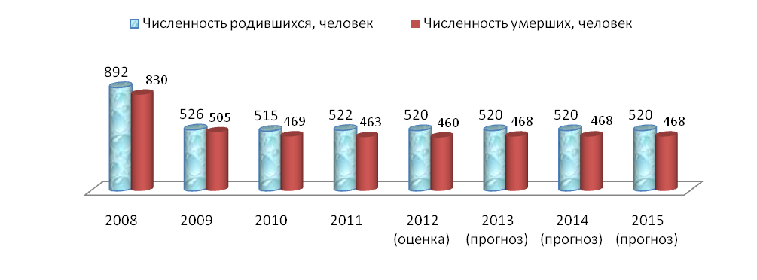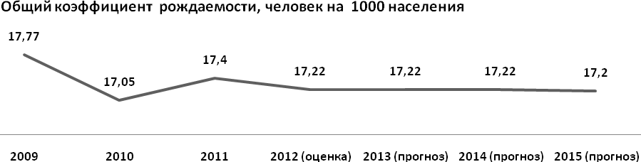
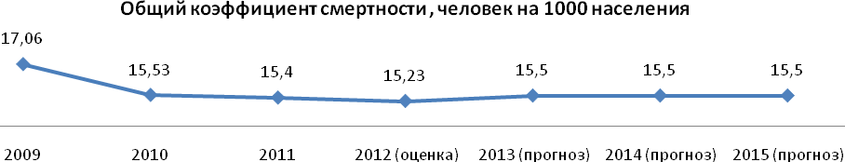
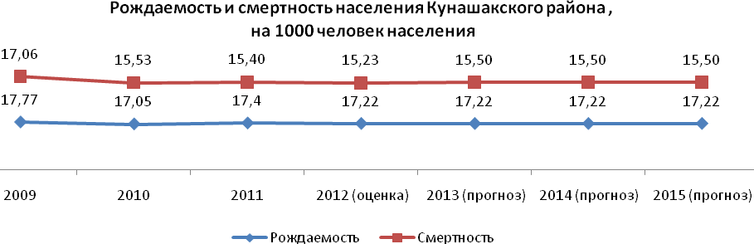

Коэффициент естественного прироста в I полугодии 2012 года +2 на 1 000 человек населения, оценка на 2012 год + 2.
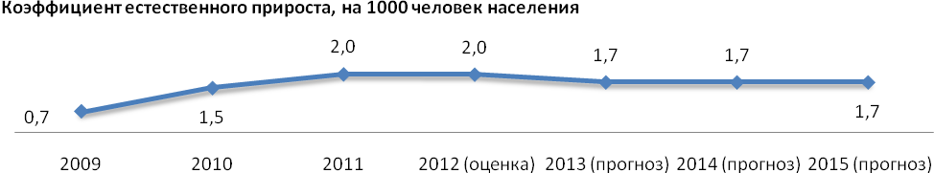
Коэффициент миграционного прироста составил в I полугодие 2012 года + 47 на 10 000 населения. За первое полугодие 2012 года прибыло в район 700 человек, что выше аналогичного периода 2011 года (529 человек) на 32,3 %. Численность выбывших из района в I полугодии 2012 года составило 558 человек, что выше аналогичного периода 2011 года (485 человек) на 15 %.
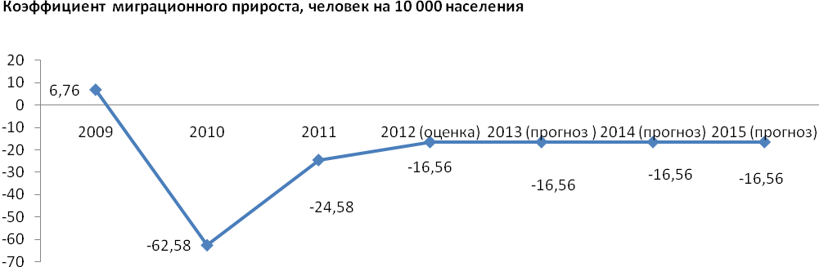
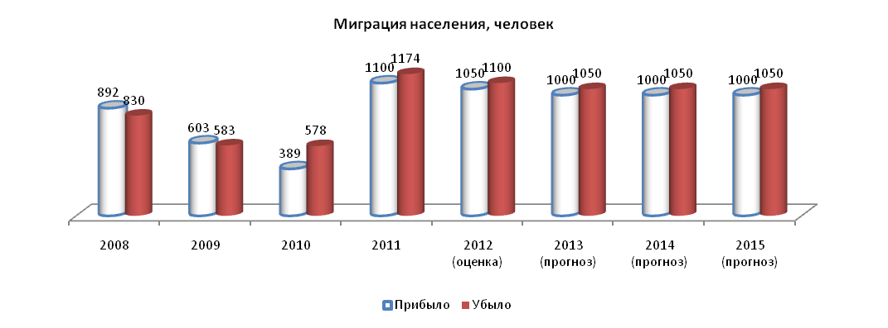

2.Промышленное производство.

За период с января по июнь 2012 года отгружено товаров собственного производства, выполнено работ и услуг собственными силами по крупным и средним организациям на 10 063 тыс. рублей, что составляет 40,4 % к оценке на 2012 год (24 893,51 тыс. рублей) в том числе производство и распределение электроэнергии газа и воды – 8 235 тыс. рублей, что составило 39,2 % от оценки на 2012 год (21 027,73 тыс. рублей).
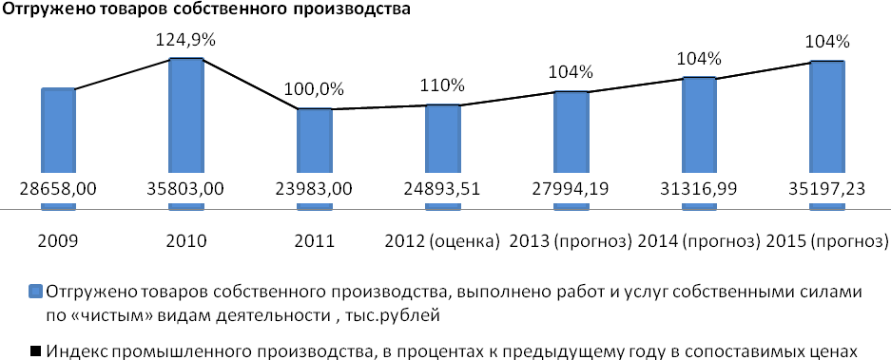

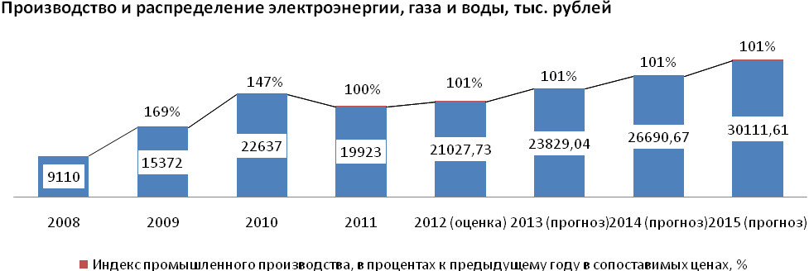

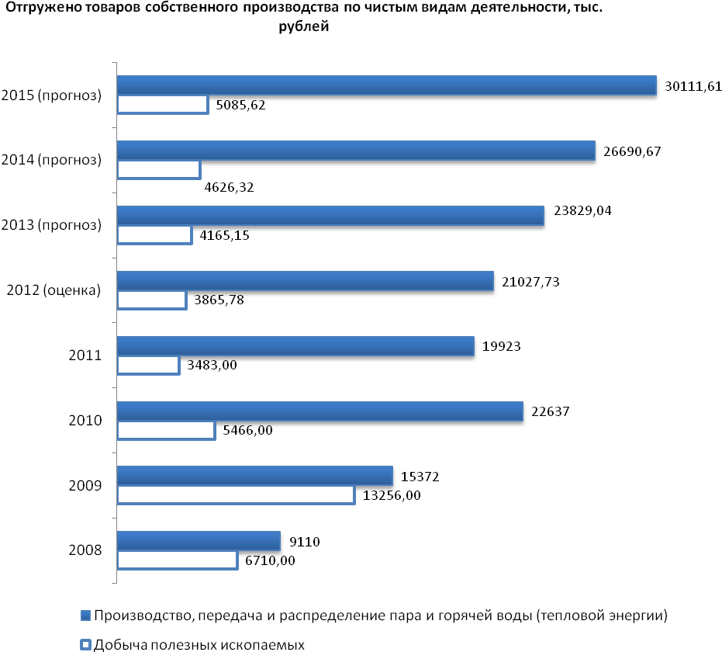

3. Сельское хозяйство.

За I полугодие 2012 года в Управление сельского хозяйства и продовольствия отчитались 11 сельскохозяйственных предприятий. Прибыльно сработали 9 хозяйств на сумму 2 391 тыс. рублей, убыточно – 2 предприятия на сумму 867 тыс. рублей.
Среднегодовая численность работающих – 152 человека, общий фонд заработной платы – 8,2 млн. рублей, среднемесячная заработная плата составила 8 953 рубля.
От реализации сельскохозяйственной продукции получена чистая прибыль 1,2 млн. рублей.
Реализовано:
- зерна 1 906 тн на сумму 7,8 млн. рублей с прибылью 2 млн. рублей;
- молока 589,5 тн на сумму 6,5 млн. рублей с прибылью 462 тыс. рублей;
- скота и свиней 14,7 тн на сумму 1,3 млн. рублей с убытком 45 тыс. рублей;
- мяса 6,7 тн на сумму 504,0 тыс. рублей с прибылью 20 тыс. рублей.

Растениеводство
В 2012 году была сильная атмосферная засуха связи, с чем было введено на территории муниципального района чрезвычайное положение. Погибло 35 % посевных площадей зерновых и зернобобовых культур (4 159 га). В связи этой ситуацией планируется валовый сбор зерна в весе после доработки приблизительно 5 777 тн или 36,4 % от запланированных 16 306 тн при урожайности – 7,5 ц/га.
Во втором полугодии 2012 года прогнозно заготовлено планируется заготовить корма -11 638 тн, в том числе:
- сено – 3 502 тн;
- силос – 1 600 тн;
- сенаж – 5 536 тн;
- солома – 1 000 тн.
Животноводство
Удельный вес племенного скота сельскохозяйственных животных к общему поголовью КРС на 1 июля 2012 г. составляет 32 %. До конца текущего года этот показатель планируется довести до 42 %.
Основной целью в развитии животноводства является осуществление мер по стабилизации поголовья сельскохозяйственных животных и росту продуктивности всех видов скота. В настоящих сложившихся условиях надой на 1 фуражную корову за 1 полугодие 2012 года составил 1 755 кг. До конца текущего года планируется произвести на 1 фуражную корову около 3 200 кг молока, что составляет от запланированного на 2012 показателя 100%.
За 6 месяцев 2012 года валовый надой молока составил 688 тн. Планируется до конца года довести валовое производство до 960 тн. Увеличение продуктивности скота было получено за счет сбалансированных рационов кормления, укрепления технологической дисциплины условий содержания животных, соблюдения технологических процессов доения.
Планируемая продуктивность животных в сельскохозяйственных организациях в 2012 году
- поголовье КРС - 2 470 голов;
- поголовье молочных коров – 905 голов;
- удой от 1 коровы - 3 200 кг;
- валовое производство молока – 960 тн;
- среднесуточный привес КРС – 565 гр.
Самым крупным проектом по развитию сельскохозяйственного производства в Кунашакском районе является строительство Птицефабрики в 6 км южнее д.Сураково. Во втором полугодии 2012 года планируется запустить производство мяса птицы до 5 тыс. тонн, планируется создать 300 новых рабочих мест.
Кредитование Личных подсобных хозяйств.
Воспользовались льготным кредитованием для развития своих личных подсобных хозяйств за первое полугодие 2012 года 65 человек. Взято кредитов за этот период на сумму 21,94 млн. рублей на приобретение скота и техники.
Во втором полугодии 2012 года планируется привлечь кредитов для развития товарного производства в КФХ и ЛПХ в количестве 55 на сумму 3,76 млн. рублей.

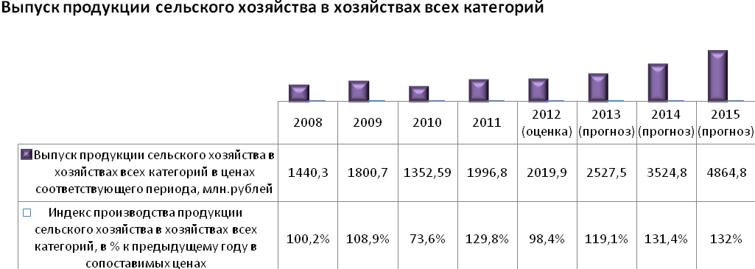
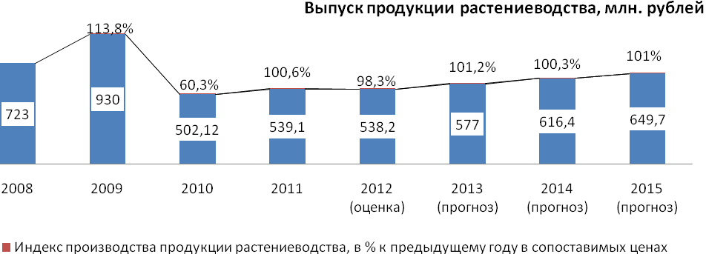
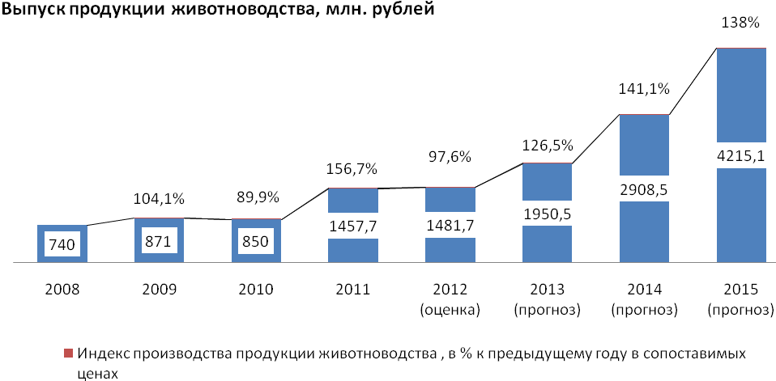

4. Рынок товаров и услуг.
Оборот розничной торговли за I полугодие 2012 года составил 435 млн. рублей, что составило 53 % от оценки на 2012 год (820 млн. рублей). Оборот на душу населения в I полугодии 2012 года составил 2 409,5 рублей на одного человека в месяц.

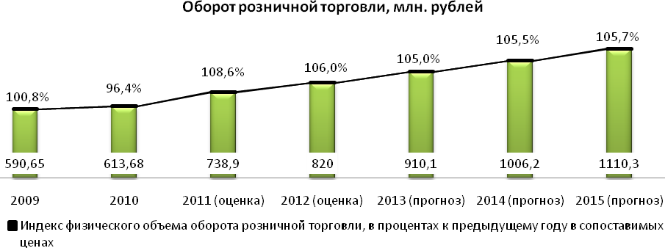
Оборот общественного питания за I полугодие 2012 года составил 4,8 млн. рублей, что составило к оценке на 2012 год (6,2 млн. рублей) 77,4 %.

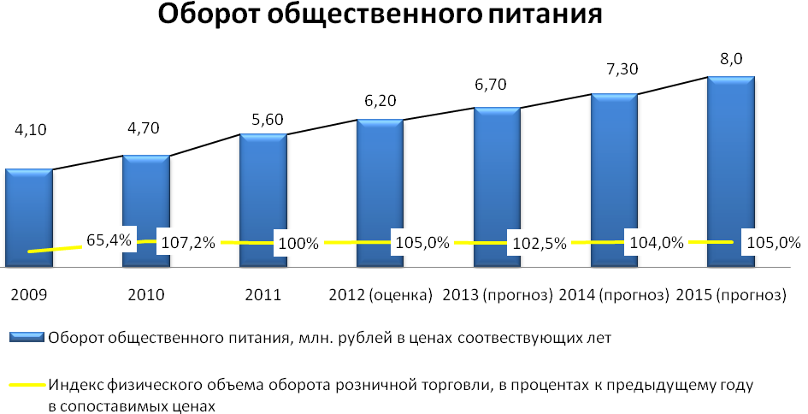
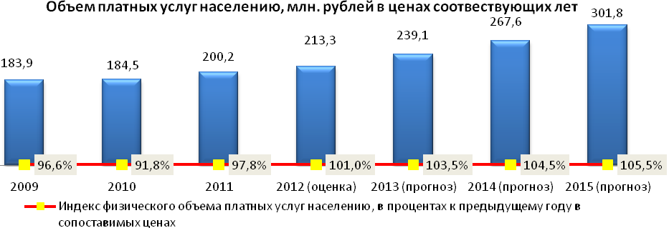

5. Малое предпринимательство.

Развитие малого предпринимательства в районе является одним из приоритетных направлений и занимает ведущее место в экономике нашего района.
Сегодня в сфере малого предпринимательства функционируют 140 малых предприятий, в которых работает 2 190 человек, 70 человек заняты в крестьянско-фермерских хозяйствах и около 980 чел. заняты индивидуальным трудом и работают по найму у индивидуальных предпринимателей.
Развитие и поддержка малого и среднего предпринимательства в районе, как и во всех муниципальных образованиях области, обеспечивается за счет реализации муниципальной и областной программ развития малого и среднего предпринимательства.
В районном бюджете вновь предусмотрены денежные средства для реализации мероприятий данной Программы в размере 600,0 тыс. рублей. В порядке софинансирования субсидий на содействие развитию малого и среднего предпринимательства из областного бюджета в мае месяце т.г. поступили денежные средства в размере 3 000,0 тыс. рублей.
Для предоставления субсидий субъектам малого и среднего предпринимательства в рамках реализации Программы, разработан и утвержден Порядок, с которым предприниматели смогут ознакомиться на официальном сайте администрации района.
В настоящее время ведется активная разъяснительная работа по предоставлению субсидий, проконсультировано за 1 полугодие – 119 субъектов малого и среднего предпринимательства.
За 1 полугодие т.г. открыто 6 торговых точек, 1 предприятие бытового обслуживания, до конца 2012 года планируется открытие еще 6 торговых точек.
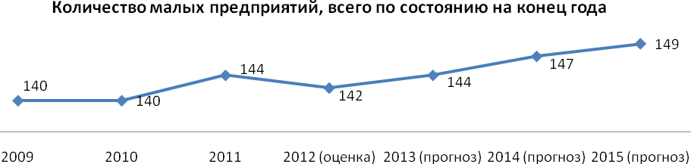

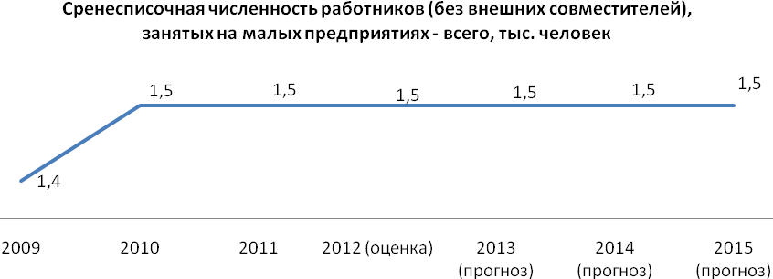
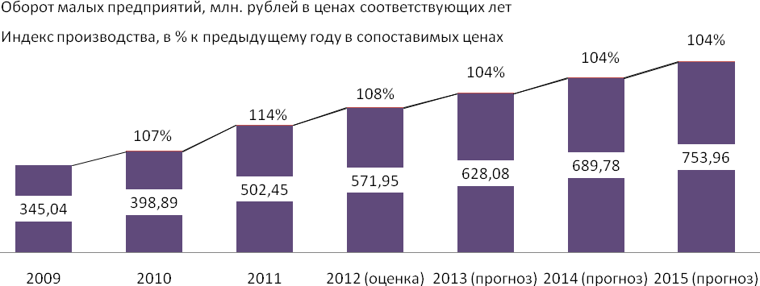

6. Инвестиции.
Инвестиции в основной капитал за счет всех источников финансирования за I полугодие 2012 года составили 39 млн. руб., что составляет 16,4 % от оценки на 2012 год (237,37 млн. рублей). Инвестиции на душу населения в I полугодии 2012 года составили 1 295 рублей.
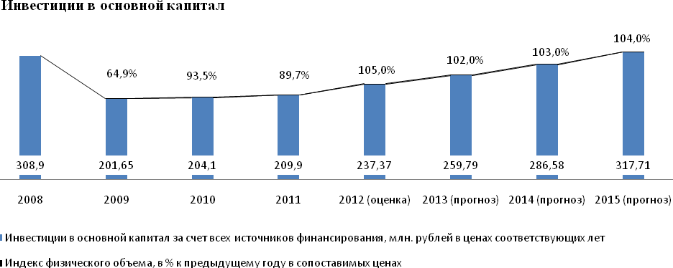
Введено жилья за счет всех источников финансирования за январь-июнь 2012 года 5,8 тыс.м², что составляет 36,7 % к оценке на 2012 год (15,8 тыс. м²).
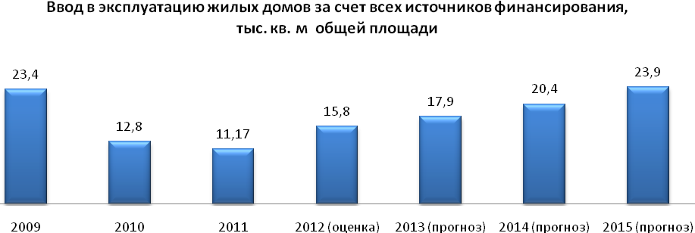

На территории района реализуются три крупных инвестиционных проекта:
1. Строительство птицефабрики. В Кунашакском районе в 2010 году началась реализация крупнейшего инвестиционного проекта ООО «Уральская мясная компания». Проект «Создание производственных мощностей по выпуску животноводческой мясной продукции птицеводства» рассчитан на получение годового объема мяса птицы до 70 000 тн. В рамках проекта в настоящее время ведется строительство животноводческого комплекса мощностью более 20,4 млн. голов с его полным оснащением и созданием необходимой инфраструктуры. Первая готовая продукция должна появиться уже в декабре 2012 года. Окончание реализации проекта планируется 2018 г.
По результатам реализации проекта в оборот снова вовлекается более 7 500 га заброшенных в настоящее время пахотных земель, создается около 2 000 новых рабочих мест для населения Кунашакского района. Объем налоговых отчислений в бюджеты всех уровней и внебюджетные фонды составит более 1 768 764,0 тыс. руб., полная стоимость данного проекта 5,7 млрд. рублей.
В целях поддержки реализации инвестиционного проекта на территории Кунашакского района инвестору была предоставлена в 2011 году из районного бюджета субсидия на возмещение части затрат в сумме 92 000000,00 руб. Субсидия была предоставлена по результатам проведенного конкурса по решению конкурсной комиссии в рамках предусмотренных бюджетом средств.
По состоянию на 01.07.20102 года произведено работ на общую сумму 1 571,62 млн. рублей, в том числе:
- проектирование – 67,22 млн. рублей;
- бурение разведывательных скважин водозабора – 2,5 млн. рублей;
- строительно-монтажные работы – 770,31 млн. рублей;
- приобретение оборудования – 874,76 млн. рублей;
- приобретение суточных цыплят – 11,47 млн. рублей.
Так же планируется строительство свинокомплекса с производственной мощностью 20 тыс. тн мяса.
2. Строительство обувной фабрики. Место реализации с. Большой Куяш. Срок реализации проекта с 2012 года по 2013 год. Стоимость инвестиционного проекта 300 млн. рублей, будет создано не менее 300 рабочих мест. Объемы производства 50 тыс. пар обуви в год. Выпуск первой партии намечен на ноябрь 2012 года.
3. Организация лесоперерабатывающего производства. Место реализации с. Караболка. Срок реализации проекта с 2012 года по 2013 год. Стоимость инвестиционного проекта 100 млн. рублей, будет создано не менее 100 рабочих мест.
Объемы производства данного проекта:
- производство клееного мебельного щита в первый месяц составит до 120 м³, с последующим увеличением в течение первого года до 3750 м³, в последующие годы производство увеличится до 900 м³/месяц;
- производство пиломатериалов в месяц составит:
- доска обрезная и не обрезная, брус - 700 м³;
- доска обрезная и не обрезная, брус (сухой) – 300 м³;
- из остатков производства будут изготавливаться древесные гранулы, объем производства гранул в первый год примерно 120-180 тонн/месяц;
- в 2013 году планируется производство мебели.
4. Строительство завода по производству соевого и рапсового масла. Строительство завода планируется на территории с. Халитово, общая стоимость проекта 2 млрд. рублей. В оборот будет вовлечено более 20 тыс. га неиспользуемой сельскохозяйственной земли.
5. Инвестиционный проект по выращиванию КРС породы абердин-ангусская порода (порода мясного направления, скороспелая) в с. Ново-Бурино. Численность голов должна достичь от 500 до 3 000 голов. В оборот будет вовлечено около 10 тыс. га сельскохозяйственной земли.
6. Производство высокопрочного гипса с. Муслюмово. Объем инвестиций по данному проекту составит не менее 27 млн. рублей. Объем продукции составит: в I – ую очередь реализации проекта 10,8 тыс. тонн и во II – ую очередь 21,6 тыс. тонн (или в суммовом выражении 64,8 и 129,6 млн. рублей). Будет создано 52 новых рабочих места. Налоговые отчисления составят: в I – ую очередь 4,17 млн. рублей и во II – ую очередь 6,23 млн. рублей.
7. Султановский рудник. Реализация инвестиционного проекта по добыче руды (ОАО Учалинский ГОК).
8. Юнусов и компания. На территории Саринского сельского поселения с. Сары планируется реализация инвестиционного проекта по производству мебели.

7.Денежные доходы и расходы населения.

Среднемесячная заработная плата в I полугодии 2012 года составила 13 529,1 рублей, рост к аналогичному периоду 2011 года (10 073 рублей) на 34,3 %, в том числе:
- сельское хозяйство, охота и лесное хозяйство – 8 513 рублей, рост 131,8 % (6 461 рублей 2011 год);
- рыбоводство, рыболовство – 13 562,1 рублей, рост 2,2 раза (6 043 рублей 2011 год);
- добыча полезных ископаемых – 32 125,6 рублей, рост 5,2 раза (6 115 рублей 2011 год);
- обрабатывающие производства – 10 075,6 рублей, снижение – 5,8 % (10 692 рублей 2011 год);
- производство и распределение электроэнергии, газа и воды – 10 005,8 рублей, рост 102,6 % (9 753 рублей 2011 год);
- строительство – 11 266,7 рублей;
- гостиницы и рестораны – 5 000 рублей;
- транспорт и связь – 13 720,3 рублей, рост 105,1 % (13 059 рублей 2011 год);
- операции с недвижимым имуществом, аренда и предоставление услуг – 15 706 рублей, рост 121,7 % (12 909 рублей 2011 год);
- государственное управление и обеспечение военной безопасности, обязательное социальное страхование – 21 640,2 рублей, рост 135,6 % (15 953 рублей 2011 год);
- образование - 9 960,3 рублей, рост 121,9 % (8 174 рублей 2011 год);
- здравоохранение и предоставление социальных услуг – 11 071,4 рублей, рост 123,8 % (8 940 рублей 2011 год);
- предоставление прочих коммунальных, социальных и персональных услуг – 9 643,4 рублей, рост 112,3 % (8 586 рублей 2011 год).

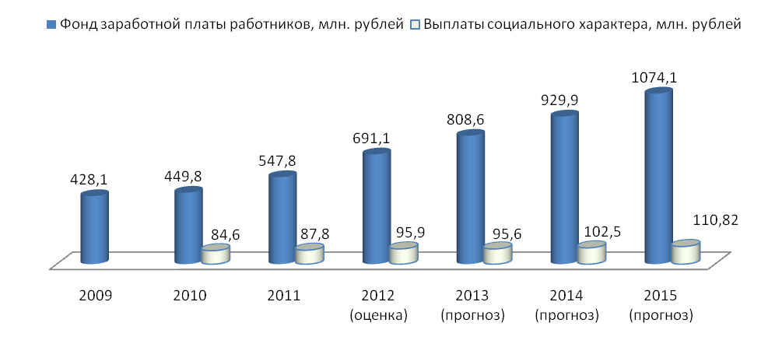
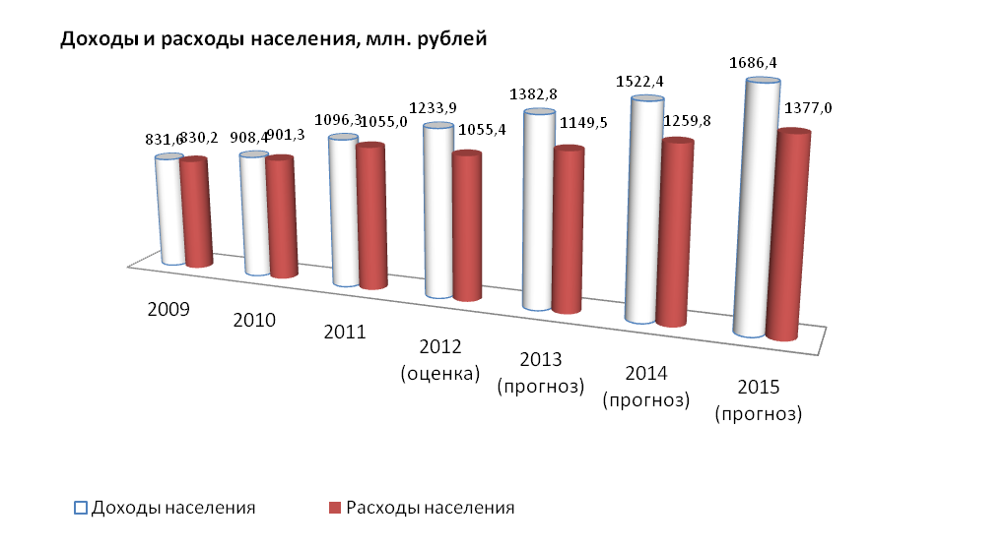
Численность пенсионеров на 01.07.2012 г. составила 8 916 человек, в т.ч. работающих 1 851 человек.
Сумма назначенных пенсий на 01.07.2012 г. составила 68 825 380,8 рублей, в том числе:
- фиксированный базовый размер (ФБР) – 23 606 567,2 рублей;
- трудовая пенсия без учета ФБР, валоризации – 19 416 626,4 рублей;
- сумма валоризации — 6 028 482,3 рублей;
- по государственному пенсионному обеспечению – 19 773 704,9 рублей.
Общий средний размер пенсии составил 7 719,31 рублей, по сравнению с данными на 01.01.12 г. размер пенсии увеличился на 808,45 рублей или 11,7%.
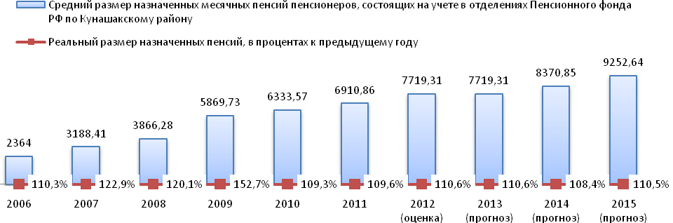

8. Труд и занятость населения.

Численность работающих в I полугодии 2012 года в крупных и средних предприятиях 3 230 человек, в том числе:
- сельское хозяйство, охота и лесное хозяйство – 36 человек;
- рыбоводство, рыболовство – 22 человека;
- добыча полезных ископаемых – 208 человека, рост 9,9 раз (21 человек 2011 год);
- обрабатывающие производства – 15 человек, рост 115,4 % (13 человек 2011 год);
- производство и распределение электроэнергии, газа и воды – 57 человек;
- гостиницы и рестораны – 1 человек;
- транспорт и связь – 206 человек;
- операции с недвижимым имуществом, аренда и предоставление услуг – 25 человек;
- государственное управление и обеспечение военной безопасности, обязательное социальное страхование – 420 человек;
- образование - 1 254 человек;
- здравоохранение и предоставление социальных услуг – 684 человека;
- предоставление прочих коммунальных, социальных и персональных услуг- 299 человек.
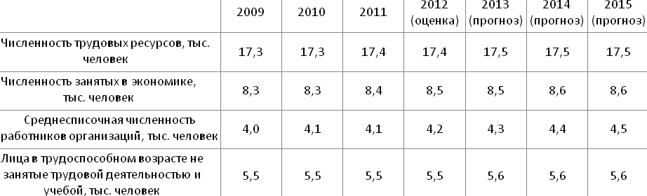
Численность безработных зарегистрированных в Центре занятости населения по Кунашакскому району на 01.07.2012 года 168 человек, уровень зарегистрированной безработицы 2,2 %. Численность обратившихся граждан, уволенных по сокращению штатов составляет 14 человек, что на 57,6% меньше чем в 2011 году.
